Fundamentos de programación.

Tarea 2. Algoritmos y programas.

Nombre: Diego Saavedra Espinosa

Grupo: 02

Completa este documento como se pide en cada uno de los **5** problemas. Los programas se escriben en los archivos .py que se descargaron desde github.

Al terminar, debes:

* Subir a tu cuenta de github:
  + Los archivos .py (5 archivos, uno por cada problema).
  + Este documento modificado.
* Hacer un **Pull request** para que califique tu trabajo. **NO OLVIDES agregar tu nombre y grupo para que se registre tu calificación de manera correcta.**

**1.** Elabora un algoritmo y escribe un programa que muestre en la pantalla la siguiente información:

* Tu nombre completo.
* Tu matrícula.
* Tu carrera.
* Tu escuela de procedencia (Si es Prepa Tec, el programa que cursaste)
* Dos o tres líneas que te describan de manera general (gustos, habilidades, deportes, libros preferidos, viajes, pasatiempos, etc.)

|  |
| --- |
| **Análisis**.  Entradas: (No hay)  Salidas: nombre, matricula, carrera, escuela, infopersonal  Relación E/S: (No hay)  Inserta aquí la imagen con el **algoritmo**. (foto, captura de pantalla, texto, etc.)  Algoritmo:  Print nombre completo.  Print matricula  Print carrera  Print escuela de procedencia (Preparatoria, si es Prepa Tec el programa que cursaste)  Print Dos o tres líneas que te describan de manera general mis gustos, habilidades, deportes, libros preferidos y viajes  El programa lo escribes directamente en el archivo de **que descargaste**, **misDatos.py**. |
| Ejemplo de salida:  Nombre:  Margarito Pérez  Matrícula:  A01112131  Carrera:  ISC  Escuela de procedencia:  Prepa Tec, programa Bicultural  Descripción:  Me gusta la tecnología y todo lo relacionado con la computación.  Practico el futbol americano y me gusta tocar la guitarra. |

**2.** La velocidad de un auto puede calcularse con la fórmula *v = d/t*. (v-velocidad, d-distancia, t-tiempo). Elabora un algoritmo y escribe un programa que pregunte al usuario la velocidad a la que viaja un auto (km/h, número entero) y calcule e imprima lo siguiente:

* La distancia en km. que recorre en 6 hrs.
* La distancia en km. que recorre en 3.5 hrs.
* El tiempo en horas y minutos que requiere para recorrer 485 km.

|  |
| --- |
| **Análisis.**  Entradas: velocidad  Salidas: distancia en 7 horas, distancia en 4.5 horas, tiempo para recorrer 791km  Relación E/S:  distancia en 7 horas = velocidad*7  distancia en 4.5 horas = velocidad*4.5  tiempo para recorrer 791km = 791/velocidad  Inserta aquí la imagen con el **algoritmo**. (foto, captura de pantalla, texto, etc.)  Algoritmo:  Obtener velocidad de usuario y asignarlo a su variable  Multiplicar por 7 la velocidad y reportarlo  Multiplicar por 4.5 la velocidad y reportarlo  Dividir 791 entre la velocidad y reportarlo  El programa lo escribes directamente en el archivo de **github**, **velocidad.py**. |
| Ejemplo de salida: (Siempre imprime un decimal)  **Velocidad del auto en km/h: 95**  Distancia recorrida en 6 hrs: 570.0 km  Distancia recorrida en 3.5 hrs: 332.5 km  Tiempo para recorrer 485 km: 5.1 hrs. |

**3.** Elabora un algoritmo y escribe un programa que calcula el costo total de una comida en un restaurante.

* El programa le pregunta al usuario el total de la comida.
* Agrega 13% de propina y 16% de IVA.
* Cada porcentaje se calcula con respecto al costo de la comida.
* Imprime:
  + El subtotal (costo de la comida)
  + La propina.
  + El IVA.
  + El total a pagar. (Suma del subtotal, la propina y el IVA)

|  |
| --- |
| **Análisis**.  Entradas: cuenta  Salidas: subtotal, propina, iva, total a pagar  Relación E/S:  subtotal = cuenta  propina = cuenta * .13  iva = cuenta * .16  total a pagar = cuenta + iva + propina  Inserta aquí la imagen con el **algoritmo**. (foto, captura de pantalla, texto, etc.)  Algoritmo:  Preguntar total de ucenta a usuario y asignarlo a variable cuenta y total  Multiplicar cuenta por .13, reportar y agregar a total  Multiplicar cuenta por .16, reportar y agregar al total  Imprimir total  El programa lo escribes directamente en el archivo de **github, cuenta.py**. |
| Ejemplos de salida: (mostrar centavos en las cantidades (siempre dos decimales))  **Costo de su comida: 100**  Propina: $13.00  IVA: $16.00  Total a pagar: $129.00  _________________________  **Costo de su comida: 255**  Propina: $33.15  IVA: $40.80  Total a pagar: $328.95 |

**4.** Elabora un algoritmo y escribe un programa que calcula el porcentaje de hombres y mujeres inscritos en una clase.

* El programa le pregunta al usuario:
  + El número de mujeres inscritas.
  + El número de hombres inscritos.
* Imprime:
  + El número total de alumnos inscritos.
  + El porcentaje de mujeres.
  + El porcentaje de hombres.

|  |
| --- |
| **Análisis**.  Entradas:H, M  Salidas: %H, %M  Relación E/S:  Total = H+M  %H = H/total  %M = M/total  Inserta aquí la imagen con el **algoritmo**. (foto, captura de pantalla, texto, etc.)  Algoritmo:  Preguntar numero de hombres y mujeres y asignar cada uno a una variable  Sumar variables y reportar total  Dividir numero de hombres entre total y reportar  Restar porcentaje de hombres a 100 y reportar  El programa lo escribes directamente en el archivo de **github**, **clase.py**. |
| Ejemplo de salida (un decimal en los porcentajes):    **Mujeres inscritas: 14**  **Hombres inscritos: 12**  Total de inscritos: 26  Porcentaje de mujeres: 53.8%  Porcentaje de hombres: 46.2% |

5. Elabora un algoritmo y escribe un programa que calcula la distancia entre dos puntos.

* El programa le pregunta al usuario las coordenadas (x1, y1) del primer punto y, también, las coordenadas (x2, y2) del segundo punto.
* Imprime:
  + La distancia entre los dos puntos.

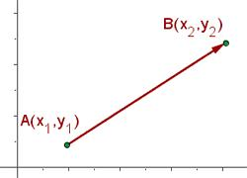 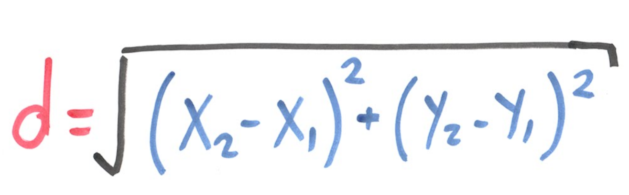

|  |
| --- |
| **Análisis**.  Entradas: x1, y1, x2, y2  Salidas: distancia  Relación E/S:  Distancia = raíz [(x2-x1)**2+(y2-y1)**2]  Inserta aquí la imagen con el **algoritmo**. (foto, captura de pantalla, texto, etc.)  Algoritmo:  Obtener variables x1, x2, x1, x2, y1 y y2 del usuario y asignarlos  Restar los 1 de los 2  Elevar el cuadrado los resultados  Sumarlos y elevarlos a 0.5  Reportar resultado  **Crea un nuevo archivo para este programa y lo agregas al repositorio** de **github, distanciaPuntos.py.** |
| Ejemplo de salida (3 decimales en el resultado):  **x1: 6**  **y1: 4**  **x2: 10**  **y2: 5**  Distancia: 4.123   |  | | --- | | # Autor: Diego Saavedra Espinosa, A01374550 | |  | # Descripcion: Calcula la distancia entre dos puntos | |  | """ | |  | Análisis: | |  | E:x1,y1,x2,y2 | |  | S:distancia | |  | E/S: | |  | distancia=raiz ((x2-x1)**2+(y2-y1)**2) | |  |  | |  | Algoritmo: | |  | Obtener variables x1, x2, y1 y y2 del usuario y asigarlos | |  | Restar los 1 de los 2 | |  | Elevar el cuadrado los resultados | |  | Sumarlos y elevarlos a 0.5 | |  | Reportar resultado | |  | """ | |  |  | |  | X1 = float(input("X1:")) | |  | Y1 = float(input("Y1:")) | |  | X2 = float(input("X2:")) | |  | Y2 = float(input("Y2:")) | |  | total = ((X2-X1)**2)+((Y2-Y1)**2) | |  | total = total ** 0.5 | |  | print("X1: " + X1) | |  | print("Y1: " + Y1) | |  | print("X2: " + X2) | |  | print("Y2: " + Y2) | |  | print("Distancia entre los puntos: " + "{:,.4f}%".format(total)) | |

**Extras.**

1. Elabora un algoritmo para realizar la conversión de temperaturas en la escala Fahrenheit a la escala Celsius.

|  |
| --- |
| **Análisis**.  Entradas:  Salidas:  Relación E/S:  Inserta aquí la imagen con el **algoritmo**. (foto, captura de pantalla, texto, etc.)  **Crea un nuevo archivo para este programa y lo agregas al repositorio** de **github, extraTemperaturas.py.** |

2. Construye un algoritmo para preguntar al usuario cuántas galletas quiere elaborar e indique la cantidad de ingredientes que se requieren.

Sabemos que, para 48 galletas, se requiere: 1.5 tazas de azúcar, 1 taza de mantequilla, 2.75 tazas de harina.

|  |
| --- |
| **Análisis**.  Entradas:  Salidas:  Relación E/S:  Inserta aquí la imagen con el **algoritmo**. (foto, captura de pantalla, texto, etc.)  **Crea un nuevo archivo para este programa y lo agregas al repositorio** de **github, extraGalletas.py.** |

**Evaluación.**

La tabla muestra los HP que ganarás si resuelves correctamente cada ejercicio.

|  |  |  |  |
| --- | --- | --- | --- |
| Problema | Análisis | Algoritmo | Programa |
| 1 | 90 | 90 | 70 |
| 2 | 90 | 90 | 70 |
| 3 | 90 | 90 | 70 |
| 4 | 90 | 90 | 70 |
| 5 | 90 | 90 | 70 |
| E1 y E2 | 50 | 50 | 20 |

Si finalizas exitosamente la misión, ganarás 1250 HP y hasta 120 XP.